МИНИСТЕРСТВО НАУКИ И ВЫСШЕГО ОБРАЗОВАНИЯ
РОССИЙСКОЙ ФЕДЕРАЦИИ
Федеральное государственное автономное образовательное
учреждение высшего образования
«ЮЖНЫЙ ФЕДЕРАЛЬНЫЙ УНИВЕРСИТЕТ»
Институт компьютерных технологий и информационной безопасности

ОТЧЕТ
Практической работы №6
по теме: «Расширения конфигурации»
по дисциплине: «ВПК-8. Профессиональная разработка на платформе 1С:Предприятие»

Выполнил студент
Группы КТбо4 -2
Дубовский Э. В. ________________

Проверил
Ассистент кафедры САиТ
Борисов А. Ю.

Таганрог 2026
Оглавление
Задание 3
Ход работы 4
Задача 1 4
Задача 2 7
Дополнительная задача 11
Заключение 12

Задание
Задача 1
Доработать документ Приходная накладная, добавить на вкладку Дополнительно Поле Приемщик с типом СправочникСсылка.Сотрудники, сделать поле обязательным для заполнения.
Задача 2
В документе приходная накладная, заменить стандартную установку даты документа, на дату начало недели от текущей даты, через процедуру ПриСозданииНаСервере, решить задачу через директиву &ИзменениеИКонтроль.
Дополнительная задача
Создание элемента формы кодом (программно).

Ход работы
Для выполнения работы была взята демо версии конфигурации УНФ.

Задача 1
Первоначально я создал расширение конфигурации (Пракика6Расширение), (рис.1).
Рисунок 1 – Расширение конфигурации
Далее в окне основной конфигурации я добавил документ (ПриходнаяНакладная) в ранее созданное расширение (рис.2).
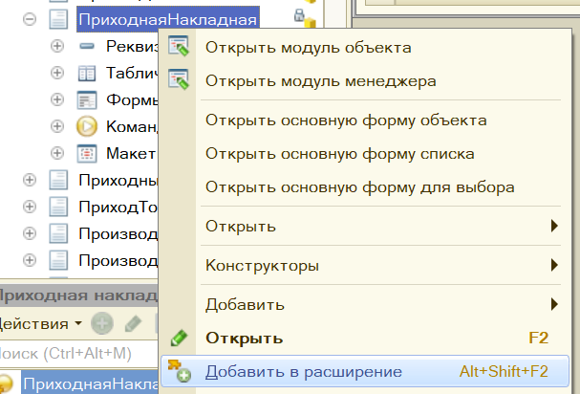
Рисунок 2 – Добавление документа (ПриходнаяНакладная) в ранее созданное расширение
Аналогично сделал с формой (ФормаДокумента), документа (ПриходнаяНакладная).
Далее вся работа велась в расширении конфигурации.
После я создал реквизит (Приемщик) и указал тип (СправочникСсылка.Сотрудники), (рис.3-4).
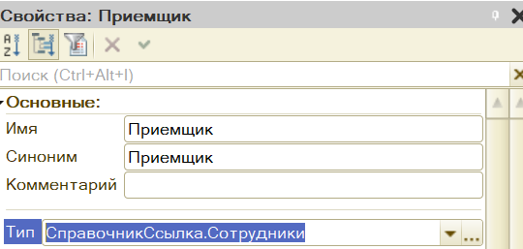
Рисунок 3 – Создание реквизита (Приемщик)
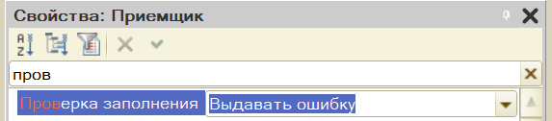
Рисунок 4 – Настройка реквизита (Приемщик)
Далее в форме я перенес (Приемщика) в (Дополнительно), (рис.5).
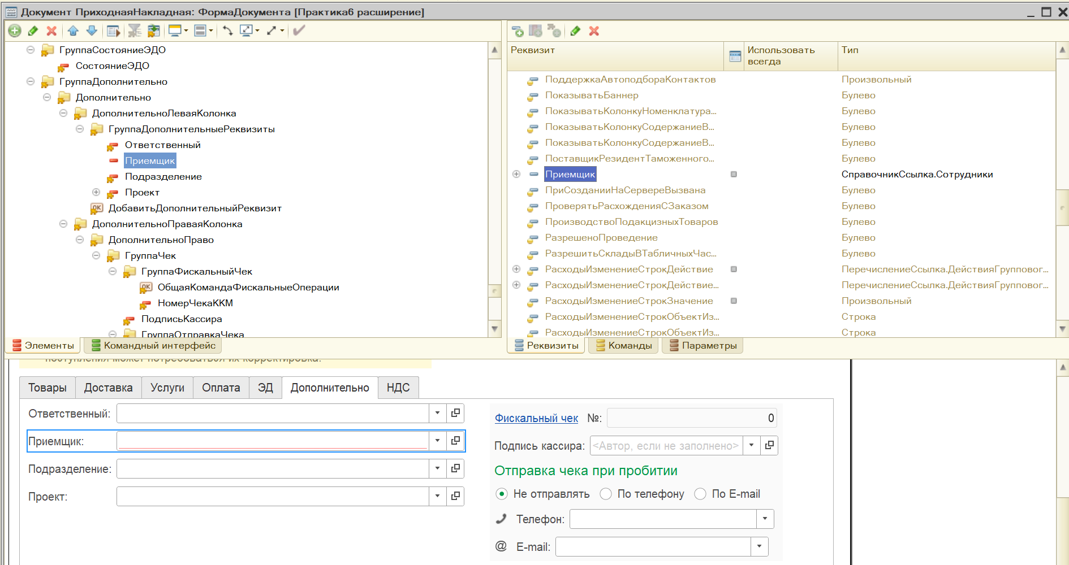
Рисунок 5 – Перенос (Приемщика) в форме
Далее я проверил в тестовой Приходной Накладной добавленное поле Приемщик (рис.6-7).
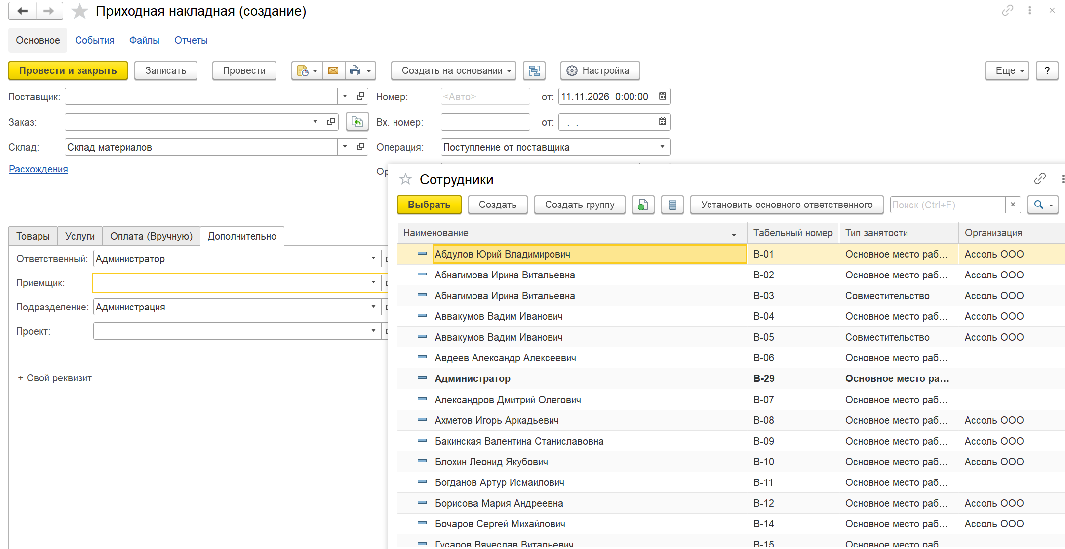
Рисунок 6 – Проверка поля Приемщик
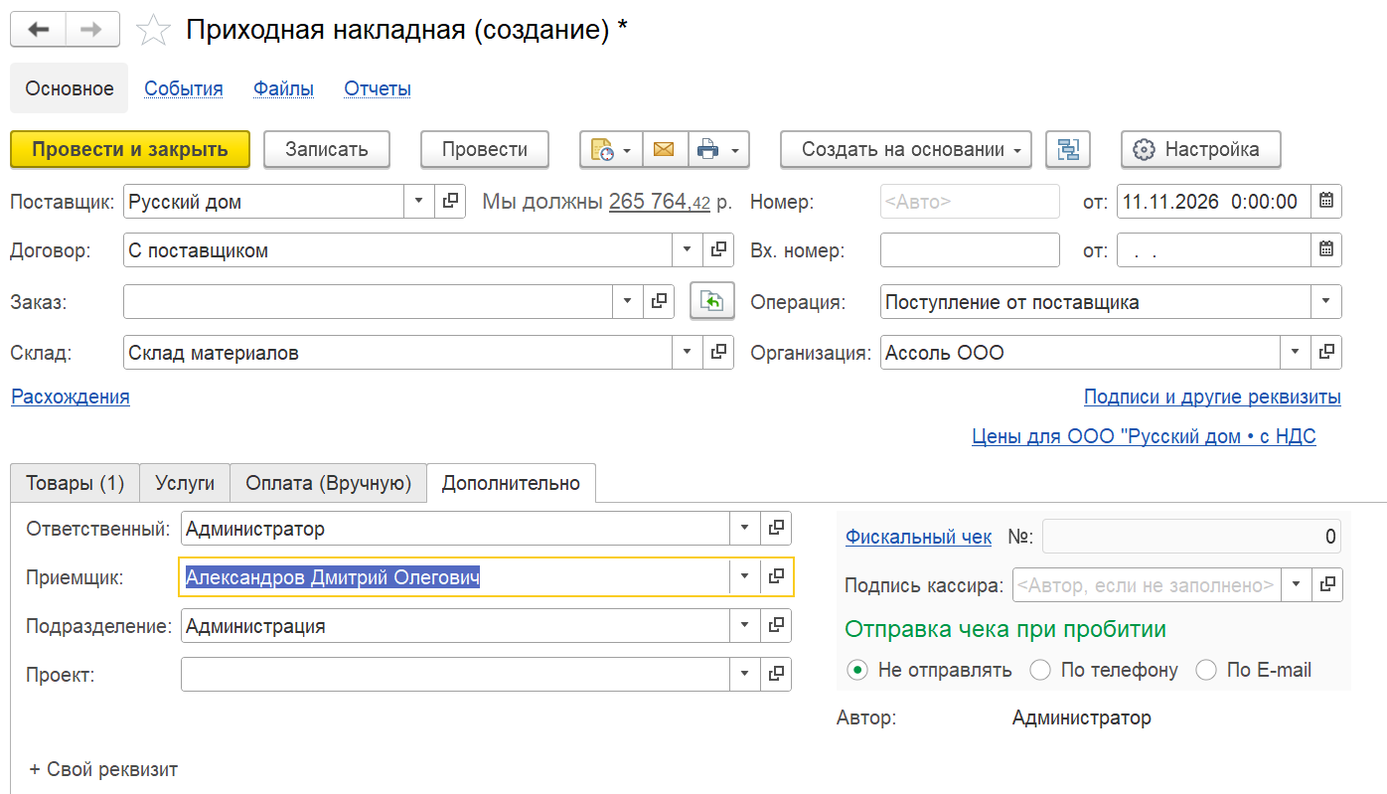
Рисунок 7 – Проверка поля Приемщик
Как видно на скриншоте после заполнения Приходной накладной и поля приемщика приходная накладная была создана (рис.8)
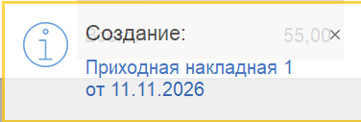
Рисунок 8 – Проверка создания Приходной накладной
Далее я проверил, что будет если поле Приемщик оставить незаполненным (рис.9).
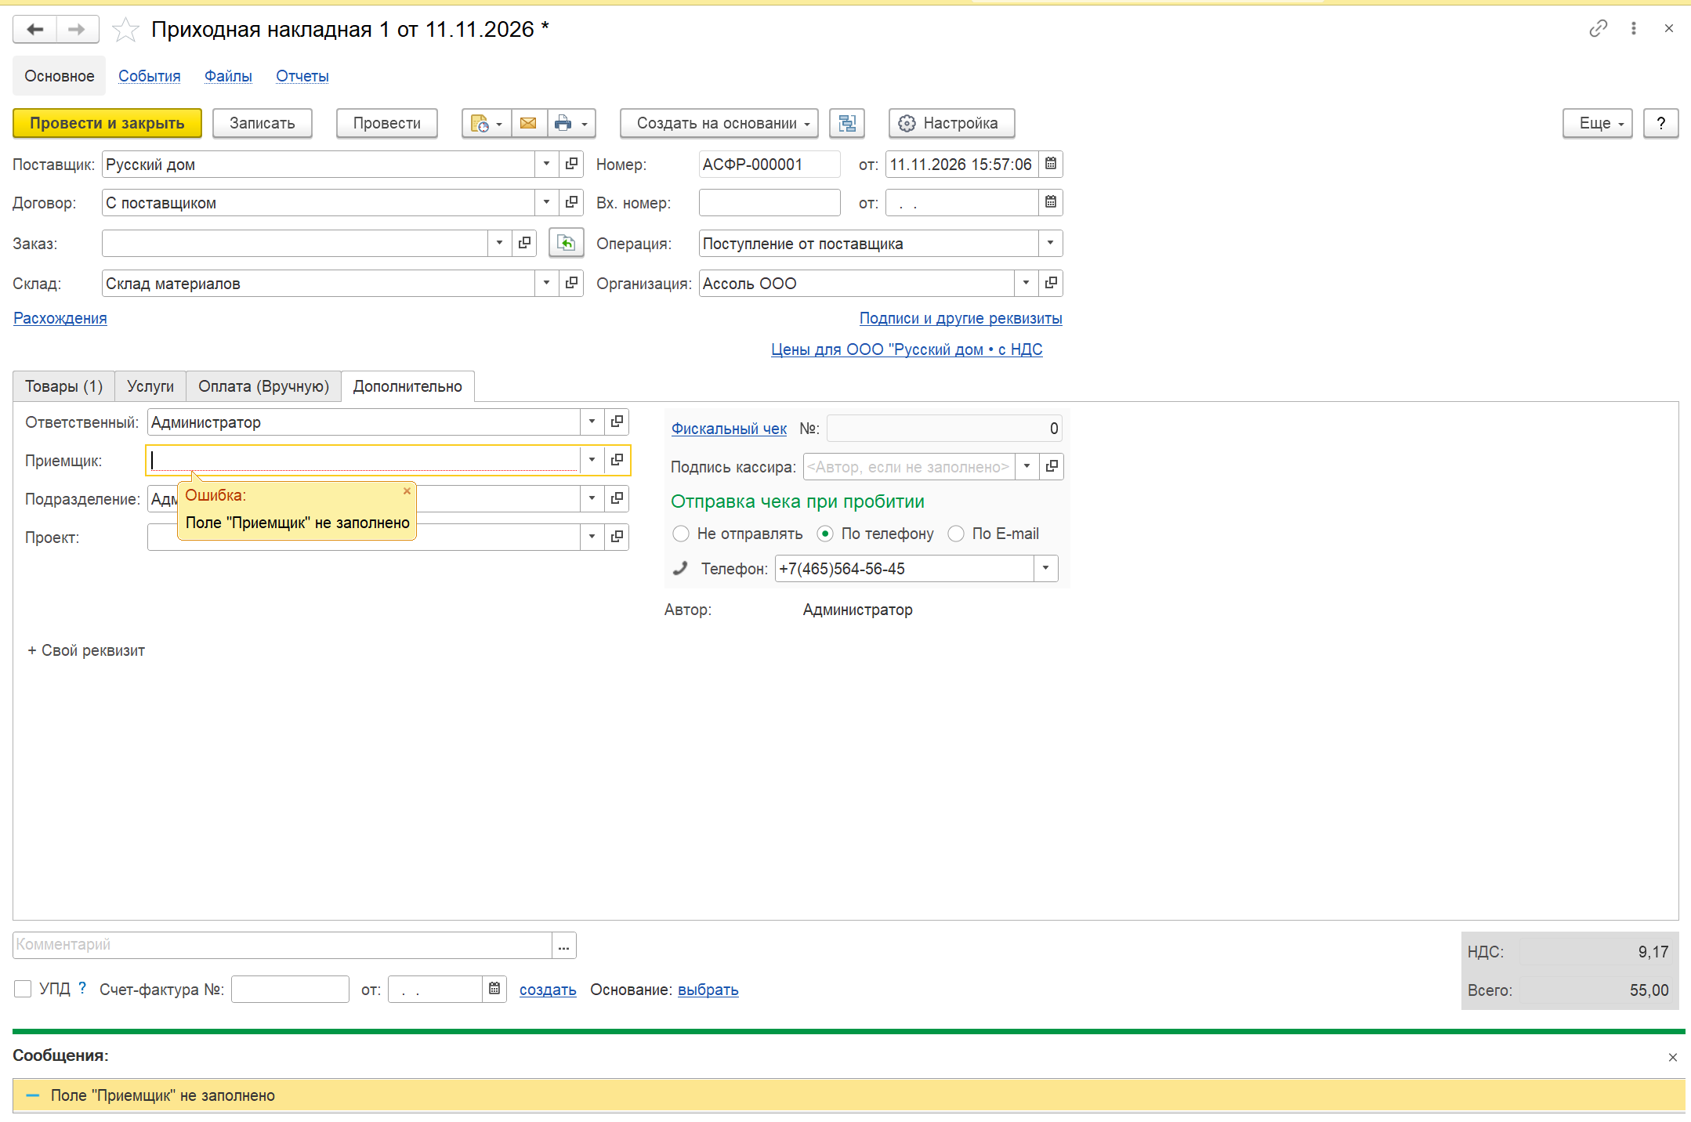
Рисунок 9 – Ошибка при не заполненном поле Приемщик

Задача 2
Первоначально я добавил код модуля (Форма документа) из основной конфигурации в ранее созданное расширение конфигурации (рис.10-11).
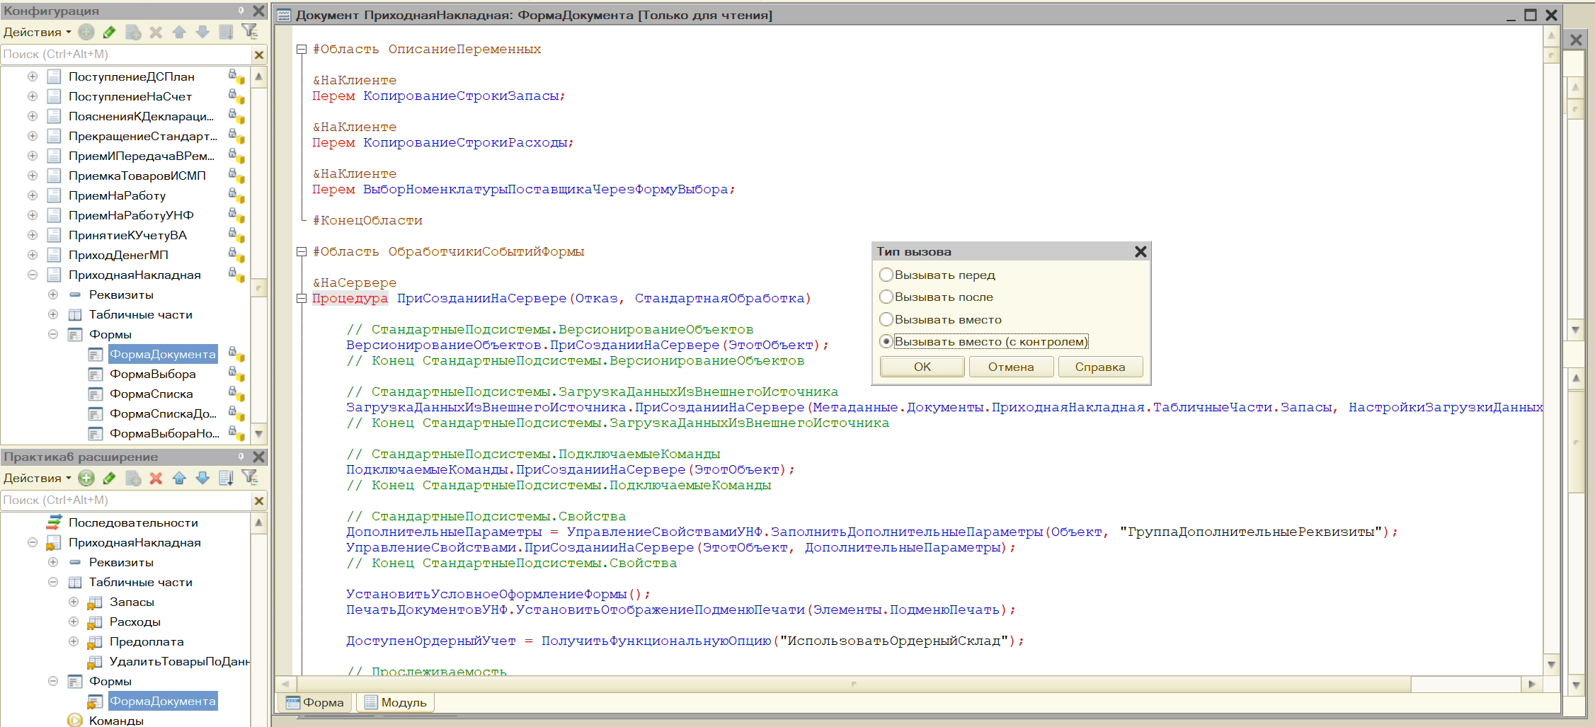
Рисунок 10 – Добавление кода модуля (Форма документа) из основной конфигурации в ранее созданное расширение конфигурации
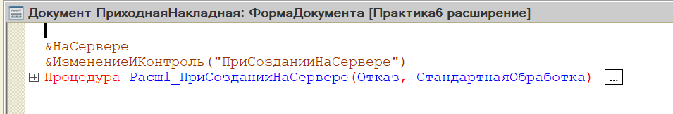
Рисунок 11 – Добавление кода модуля (Форма документа) из основной конфигурации в ранее созданное расширение конфигурации
Далее я нашел фрагмент кода, отвечающий за дату, и использовал директивы #Удаление и #КонецУдаления (рис.12).
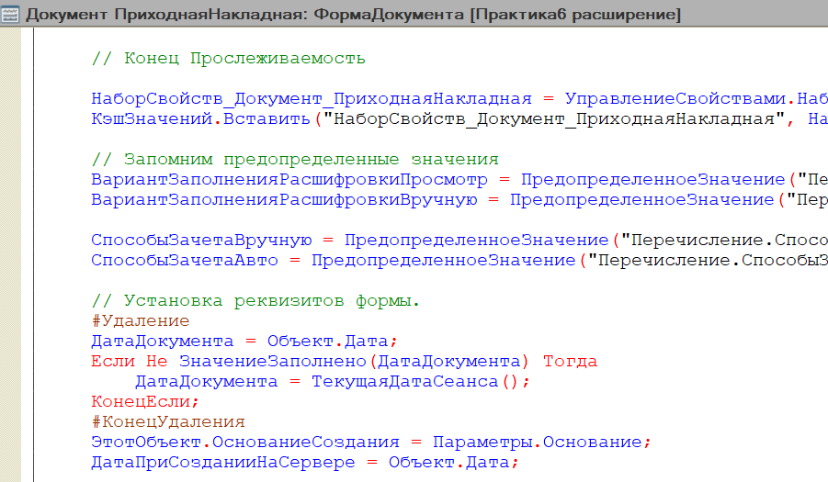
Рисунок 12 – Использование директив #Удаление и #КонецУдаления

После я разместил новый блок #Вставка (рис.13).
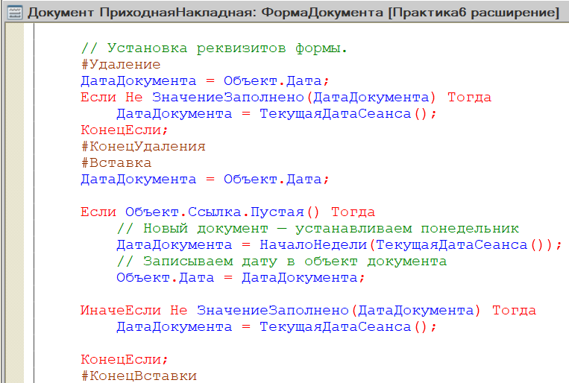
Рисунок 13 – Размещение нового блока кода
Далее я проверил работу нововведения создав новую приходную накладную (рис.14-16).
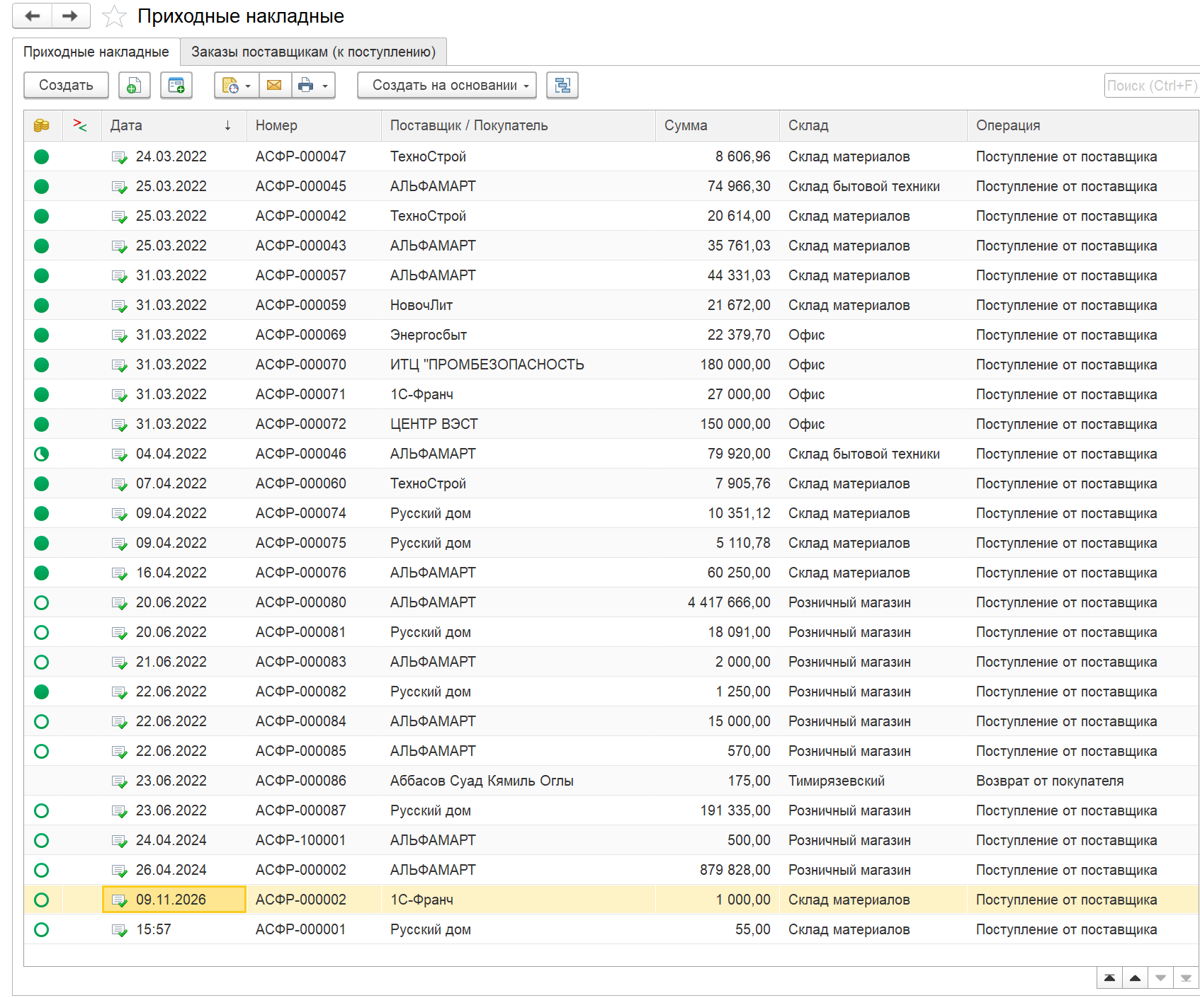
Рисунок 14 – Список приходных накладных до создания новой приходной накладной
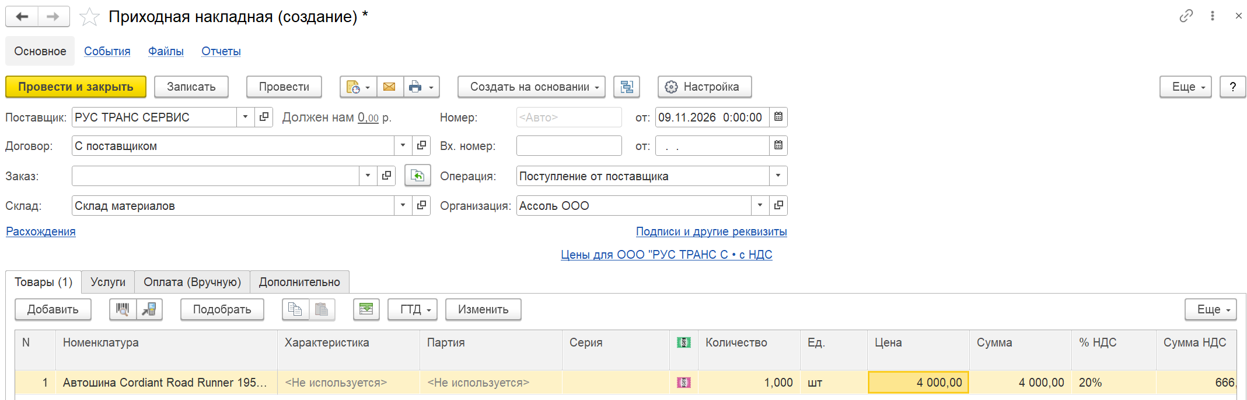
Рисунок 15 – Создание новой приходной накладной
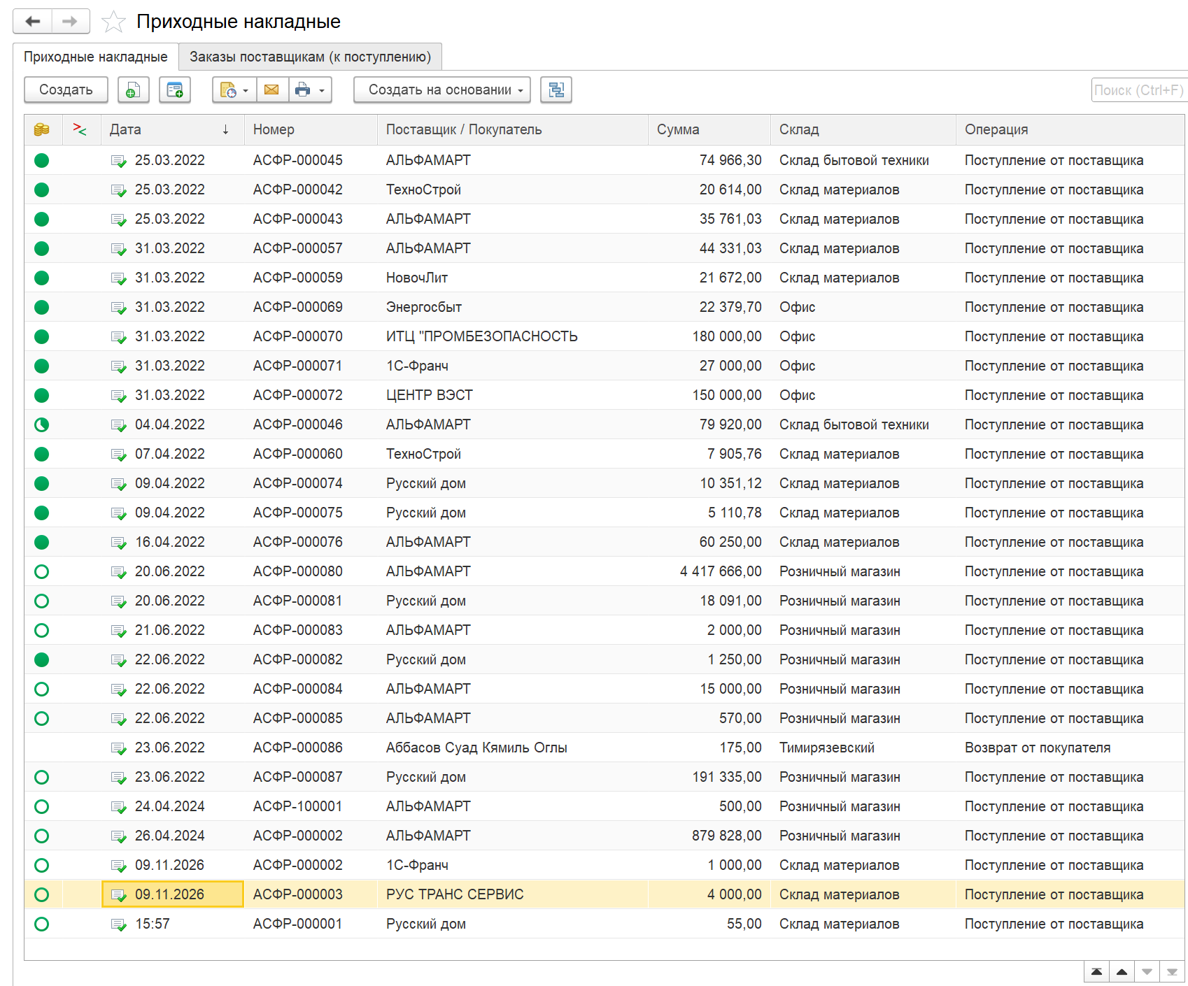
Рисунок 16 – Список приходных накладных после создания новой приходной накладной
Как видно из скриншотов, код работает корректно. При создании новой приходной накладной дата ставится на понедельник (рис.17). При открытии других приходных накладных дата не меняется, все работает правильно.
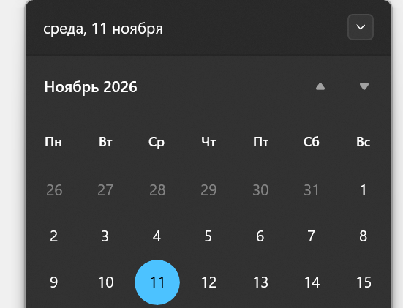
Рисунок 17 – Сверка дат

Дополнительная задача
Для выполнения этого задания первоначально я удалил в (Форме документа) в вкладе (Дополнительно) ранее перенесенный туда реквизит (Приемщик).
После я написал код в модуле (рис.18).
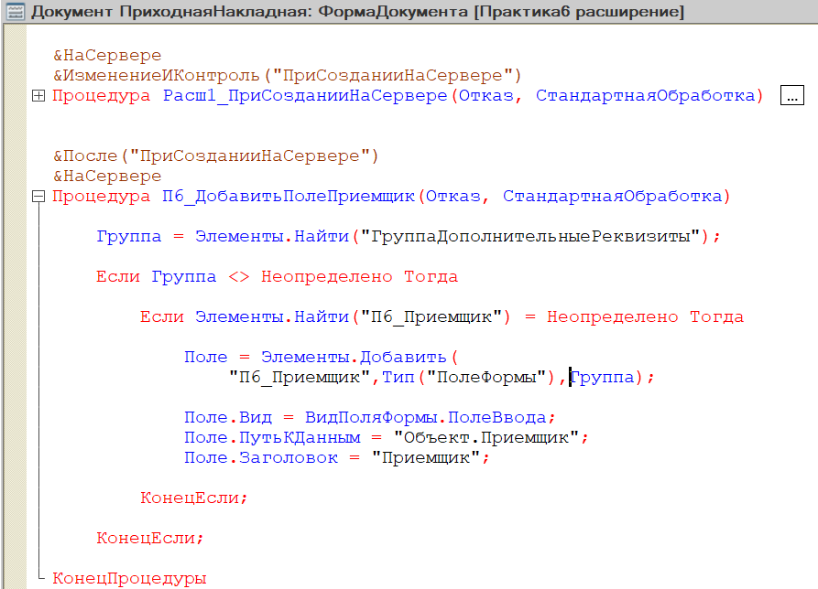
Рисунок 18 – Добавление кода для создания элемента формы программно

На рисунке 19 показано созданное поле (Приемщик) с помощью кода.
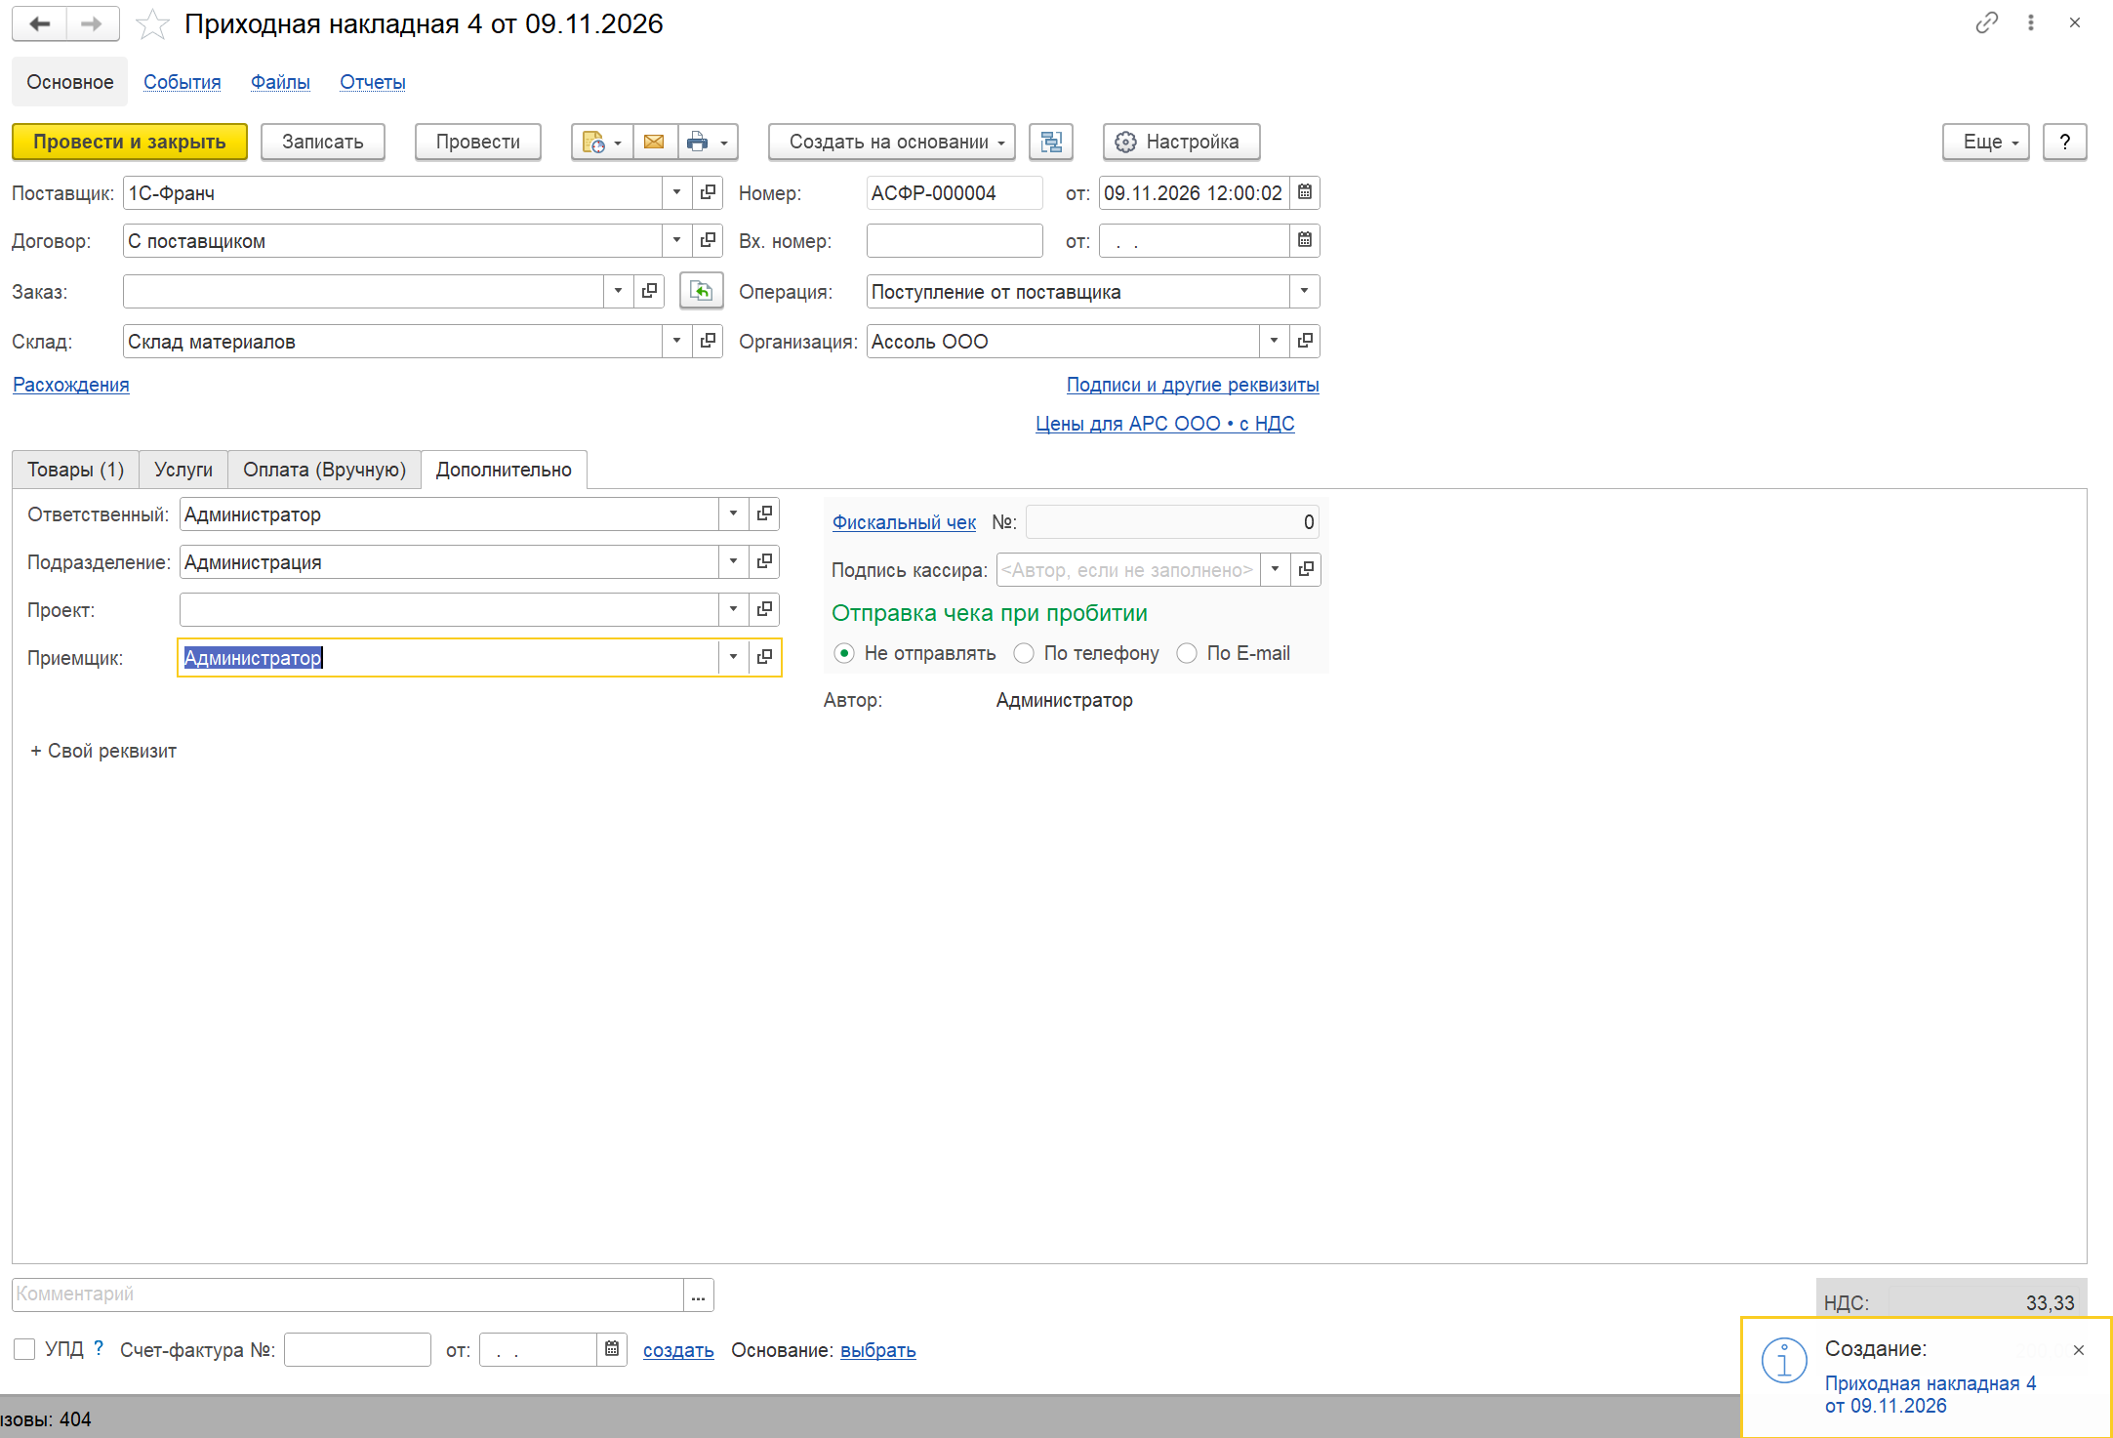
Рисунок 19 – Успешная проверка и проведение приходной накладной

Заключение
В ходе выполнения практической работы были изучены механизмы расширения конфигурации 1С:УНФ без изменения типовой конфигурации. Был добавлен обязательный реквизит «Приемщик» в документ «Приходная накладная», реализована автоматическая установка даты на начало текущей недели и рассмотрено программное создание элемента формы. В результате были закреплены навыки работы с расширениями, реквизитами, формами и программным кодом 1С.
Ссылка на GitHub:
https://github.com/Eldar61/1_C_Dubovskii_E-2-/tree/Practical-work-No.-6

